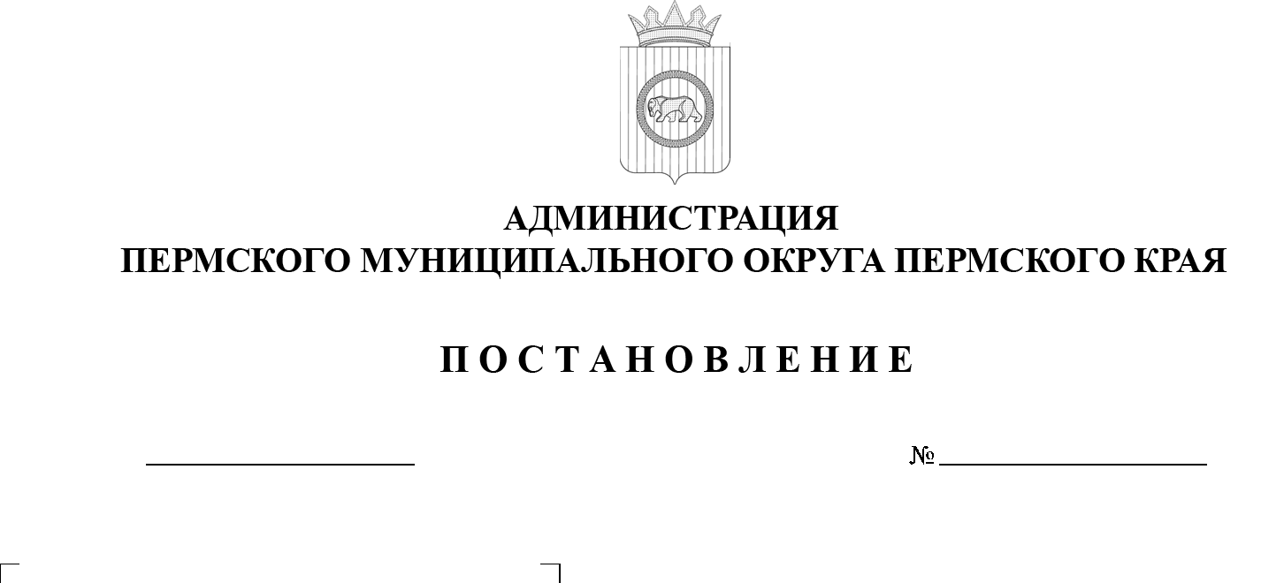

01.07.2025

299-2025-01-05.С-312

Об утверждении Порядка

по предоставлению единовременной денежной выплаты гражданам, оказавшим содействие

в привлечении граждан

к заключению контракта

о прохождении военной службы в Вооруженных Силах Российской Федерации

В соответствии со статьей 86 Бюджетного кодекса Российской Федерации, частью 5 статьи 36 Федерального закона от 20 марта 2025 г.   
№ 33-ФЗ «Об общих принципах организации местного самоуправления   
в единой системе публичной власти», пунктами 5, 6 Указа Президента Российской Федерации от 19 октября 2022 г. № 757 «О мерах, осуществляемых в субъектах Российской Федерации в связи с Указом Президента Российской Федерации от 19 октября 2022 г. № 756», пунктом 6 части 2 статьи 30 Устава Пермского муниципального округа Пермского края, решением Думы Пермского муниципального округа Пермского края   
от 26 июня 2025 г. № 416 «Об установлении расходного обязательства Пермского муниципального округа Пермского края по предоставлению единовременной денежной выплаты гражданам, оказавшим содействие   
в привлечении граждан к заключению контракта о прохождении военной службы в Вооруженных Силах Российской Федерации» в целях удовлетворения потребностей Вооруженных Сил Российской Федерации

администрация Пермского муниципального округа Пермского края ПОСТАНОВЛЯЕТ:

1.  Утвердить прилагаемый Порядок предоставления единовременной денежной выплаты гражданам, оказавшим содействие в привлечении граждан к заключению контракта о прохождении военной службы   
в Вооруженных Силах Российской Федерации.

2.  Настоящее постановление опубликовать в бюллетене муниципального образования «Пермский муниципальный округ»   
и разместить на официальном сайте Пермского муниципального округа   
в информационно-телекоммуникационной сети Интернет (www.permokrug.ru).

3.  Настоящее постановление вступает в силу со дня его официального опубликования и распространяется на правоотношения, возникшие   
с 26 июня 2025 г.

4.  Контроль за исполнением настоящего постановления возложить   
на заместителя главы администрации Пермского муниципального округа Пермского края, начальника управления территориальной безопасности администрации Пермского муниципального округа Ворончихина А.Ю.

Временно исполняющий полномочия

главы муниципального округа Д.А. Мясоедов

УТВЕРЖДЕН

постановлением администрации Пермского муниципального округа Пермского края



от 01.07.2025 № 299-2025-01-05.С-312

**ПОРЯДОК**

**предоставления единовременной денежной выплаты гражданам, оказавшим содействие в привлечении граждан к заключению контракта о прохождении военной службы в Вооруженных Силах Российской Федерации**

1.  Настоящий Порядок определяет процедуру осуществления единовременной денежной выплаты гражданам Российской Федерации, оказавшим содействие в привлечении граждан к заключению контракта   
о прохождении военной службы в Вооруженных Силах Российской Федерации (далее – выплата) на территории Пермского муниципального округа Пермского края.

2.  Получателями выплаты являются граждане Российской Федерации (за исключением военнослужащих и сотрудников военных частей Министерства обороны Российской Федерации, федерального казенного учреждения «Военный комиссариат Пермского края» (далее – военный комиссариат Пермского края), пункта отбора на военную службу   
по контракту (2 разряда), г. Пермь (далее – пункт отбора), специалистов воинского учета управления территориальной безопасности администрации Пермского муниципального округа Пермского края), оказавшим содействие   
в привлечении к заключению контракта о прохождении военной службы в Вооруженных Силах Российской Федерации через пункт отбора, военный комиссариат Пермского края граждан Российской Федерации, зарегистрированных по месту жительства на территории иных субъектов Российской Федерации, а также иностранных граждан и лиц без гражданства (далее – получатель).

3.  Выплата предоставляется получателям в размере, установленном решением Думы Пермского муниципального округа Пермского края   
от 26 июня 2025 г. № 416 «Об установлении расходного обязательства Пермского муниципального округа Пермского края по предоставлению единовременной денежной выплаты гражданам, оказавшим содействие   
в привлечении граждан к заключению контракта о прохождении военной службы в Вооруженных Силах Российской Федерации».

Не допускается предоставление выплаты за привлечение к заключению контракта одного и того же гражданина двум и более получателям выплаты.

4.  Предоставление выплаты осуществляется при одновременном соблюдении следующих условий:

4.1.  контракт заключен в период с 26 июня 2025 г. на один год и более;

4.2.  контракт заключен при содействии получателя выплаты через пункт отбора, военный комиссариат Пермского района Пермского края;

4.3.  гражданин, привлеченный к заключению контракта, зачислен   
в списки личного состава воинской части.

5.  Уполномоченным органом по принятию заявления на выплату, принятию решения о наличии (об отсутствии) оснований для предоставления выплаты, перечислению выплаты является управление территориальной безопасности администрации Пермского муниципального округа Пермского края (далее – уполномоченный орган).

6.  Заявление и документы от получателя выплаты принимаются   
по адресу: 614506, Пермский край, Пермский муниципальный округ,   
д. Кондратово, ул. Водопроводная, д. 3.

7.  Для получения выплаты получатель обращается в уполномоченный орган с заявлением по форме согласно приложению к настоящему Порядку (далее – заявление) с приложением следующих документов:

копии паспорта получателя выплаты, копии паспорта или иного документа, удостоверяющего личность гражданина (с указанием прописки), привлеченного к заключению контракта;

сведений о реквизитах счета, открытом в кредитной организации,   
для перечисления выплаты.

Копии документов предоставляются с одновременным предъявлением их оригиналов.

8.  Получатель выплаты подает заявление в уполномоченный орган   
при личном обращении совместно с гражданином, привлеченным   
к заключению контракта.

9.  Уполномоченный орган при получении заявления:

-  обеспечивает прием заявления и предоставленных документов в день обращения получателя выплаты;

-  организует при необходимости сопровождение гражданина, привлеченного к заключению контракта, до момента заключения контракта   
в военном комиссариате Пермского района Пермского края, в пункте отбора;

-  запрашивает в пункте отбора и (или) военном комиссариате Пермского района Пермского края по каждому поступившему заявлению сведения, подтверждающие выполнение условий, указанных в под[пунктах 4.1](#P53" \o "4.1. контракт заключен в период с 1 октября 2024 г. по 31 декабря 2025 г. на один год и более;)-4.3 пункта 4 настоящего Порядка.

10.  Решение о наличии (об отсутствии) оснований для предоставления выплаты принимается уполномоченным органом не позднее 3 рабочих дней со дня регистрации должностным лицом уполномоченного органа заявления и оформляется в виде распоряжения уполномоченного органа.

Срок принятия решения о наличии (об отсутствии) оснований для   предоставления выплаты может быть продлен на период запроса сведений, предусмотренных пунктом 9 настоящего Порядка.

11.  Основаниями для отказа в предоставлении выплаты, исключения из реестра являются:

несоответствие гражданина требованиям, указанным в пункте 2 настоящего Порядка;

несоблюдение условий, указанных в под[пунктах 4.1](#P53" \o "4.1. контракт заключен в период с 1 октября 2024 г. по 31 декабря 2025 г. на один год и более;)-4.3 пункта 4 настоящего Порядка;

несоответствие представленных документов требованиям, определенным настоящим Порядком, непредставление (представление   
не в полном объеме) документов или предоставление недостоверных сведений;

выплата за привлечение к заключению контракта одного   
и того же гражданина уже предоставлена другому получателю выплаты.

12.  Уполномоченный орган в течение 10 рабочих дней со дня принятия решения о наличии (отсутствии) оснований для предоставления выплаты доводит его до заявителя способом, указанным в заявлении.

13.  Получатель выплаты вправе повторно обратиться с заявлением, устранив причины, послужившие поводом для принятия решения   
об отсутствии оснований в предоставлении выплаты.

14.  В случае принятия решения о наличии оснований   
для предоставления выплаты руководитель уполномоченного органа   
в течение 3 рабочих дней со дня принятия решения направляет главе Пермского муниципального округа Пермского края служебную записку   
для оформления письменной резолюции о выделении средств из резервного фонда администрации Пермского муниципального округа Пермского края.

На основании служебной записки с письменной резолюцией главы Пермского муниципального округа Пермского края, распоряжения о наличии оснований для предоставления меры социальной поддержки уполномоченный орган готовит проект распоряжения о выделении ему бюджетных ассигнований из резервного фонда администрации Пермского муниципального округа Пермского края в соответствии с Положением   
о порядке использования бюджетных ассигнований резервного фонда администрации Пермского муниципального округа Пермского края, утвержденным постановлением администрации Пермского муниципального округа Пермского края от  21  февраля 2023 г. № СЭД-2023-299-01-01-05.С-99 (далее – Положение о резервном фонде).

Порядок и сроки выделения бюджетных ассигнований из резервного фонда администрации Пермского муниципального округа Пермского края уполномоченному органу определяются в соответствии с Положением о резервном фонде.

15.  Уполномоченный орган перечисляет единовременную денежную выплату на счет получателя, указанный в заявлении, не позднее 5 рабочих дней после доведения до уполномоченного органа лимитов бюджетных обязательств и бюджетных ассигнований резервного фонда администрации Пермского муниципального округа Пермского края.

16.  Уполномоченный орган формирует персональное дело о  предоставлении выплаты, в котором хранятся копии документов, связанных с предоставлением выплаты, в течение 5 лет, и обеспечивает конфиденциальность и защиту персональных данных получателя выплаты   
в соответствии с Федеральным законом от 27 июля 2006 г. № 152-ФЗ  
 «О персональных данных».

17.  Получатель выплаты самостоятельно осуществляет исчисление, декларирование и уплату налога на доходы физических лиц с полученной выплаты в порядке, предусмотренном законодательством Российской Федерации.

Приложение

к Порядку осуществления единовременной денежной выплаты гражданам Российской Федерации, оказавшим содействие

в привлечении гражданина

к заключению контракта

о прохождении военной службы в Вооруженных Силах Российской Федерации

ФОРМА

|  |  |
| --- | --- |
|  | В Администрацию Пермского муниципального округа Пермского края  от _________________________________  ___________________________________,  (фамилия, имя, отчество)  Дата рождения:______________________,  Паспорт:____________________________  ____________________________________  ____________________________________  (серия, номер, кем выдан, дата выдачи)  ИНН _______________________________  СНИЛС ____________________________  Контактная информация:  ____________________________________  ____________________________________  (телефон, адрес регистрации или проживания) |
| **ЗАЯВЛЕНИЕ**  **на выплату единовременной денежной выплаты гражданам**  **Российской Федерации, оказавшим содействие в привлечении**  **гражданина к заключению контракта о прохождении военной**  **службы в Вооруженных Силах Российской Федерации** | | |
| В связи с тем, что мною оказано содействие в привлечении гражданина  __________________________________________________________________  __________________________________________________________________  __________________________________________________________________  (фамилия, имя, отчество (при наличии), дата рождения, данные паспорта или документа, удостоверяющего личность привлекаемого гражданина)  к заключению контракта о прохождении военной службы в Вооруженных Силах Российской Федерации, прошу выплатить мне единовременную денежную выплату на расчетный счет в:  ___________________________________________________________________  (наименование кредитной организации)  Расчетный счет: ____________________________________________________  БИК______________________________________________________________  КПП______________________________________________________________  ИНН______________________________________________________________  Корреспондентский счет: ____________________________________________  Приложения:  копии паспортов (документов, удостоверяющих личность) заявителя и гражданина, привлеченного к заключению контракта на ____ л.  реквизиты счета, открытом в кредитной организации, для перечисления выплаты (справка банка) на ____л.  Даю согласие на обработку (сбор, систематизацию, накопление, хранение, уточнение, использование и передачу) содержащихся в настоящем заявлении, прикладываемых к заявлению копиях документов персональных данных в соответствии с Федеральным законом от 27 июля 2006 г. № 152-ФЗ «О персональных данных» в целях предоставления единовременной денежной выплаты.  Не являюсь военнослужащим и сотрудником военных частей Министерства обороны Российской Федерации, федерального казенного учреждения «Военный комиссариат Пермского края» (далее – военный комиссариат Пермского края), пункта отбора на военную службу  по контракту (2 разряда), г. Пермь (далее – пункт отбора), специалистом воинского учета Управления территориальной безопасности администрации Пермского муниципального округа Пермского края.  О необходимости самостоятельного декларирования полученной единовременной денежной выплаты и уплаты с нее налогов в порядке, предусмотренном действующим законодательством, предупрежден.  Заявитель:  __________________________________________дата ____________________  (подпись, расшифровка)  Гражданин, привлеченный к заключению контракта:  __________________________________________дата ____________________  (подпись, расшифровка)  Заявление принял:  _________________________________________дата _____________________  (фамилия, имя, отчество, подпись сотрудника управления территориальной безопасности администрации Пермского муниципального округа) | | |